
2026年（第19届）
中国大学生计算机设计大赛

大数据主题赛作品报告
作品编号：
作品名称：全球健康转型、重点疾病负担与卫生资源配置的综合分析

填写日期：2026年4月22日

1 引言与研究背景
1.1 研究背景
疾病谱系转型与卫生资源配置失衡，是当前全球公共卫生治理中的两条主线问题。一方面，越来越多国家已经从以传染性疾病为主的死亡结构，转向以心血管疾病、肿瘤和慢性呼吸系统疾病为主的慢性病负担格局；另一方面，这一转型并非同步发生，国家间在健康水平、风险暴露、卫生投入能力和治理效率上的差异仍然显著存在。由此形成的结果是：全球健康不平等既表现为寿命差距和疾病负担差距，也表现为资源供给与实际需求之间的结构性错配。
赛题的价值正在于，它并不满足于对单个疾病或单类指标进行静态描述，而是要求从“格局识别、机制解释、优化配置”三个层面构建完整分析链条。问题一侧重回答全球疾病谱系和健康指标如何演变，问题二进一步追问重点疾病负担由哪些风险驱动以及如何进行情景推演，问题三则要求回到治理层面，判断卫生资源是否真正匹配疾病负担，并给出跨国家、跨地区的再配置思路。三问之间具有明显的递进关系：前两问提供认知基础，第三问输出治理方案。
1.2 研究意义
从理论层面看，本研究尝试打通疾病谱系演化、重点风险识别与卫生资源优化三类研究路径，将长期存在于不同文献中的“现状描述”“风险归因”“政策模拟”整合到同一框架之中。这样的整合有助于把健康问题理解为一个动态系统，而不是彼此孤立的统计现象，从而提高研究结论的系统性和可解释性。
从实践层面看，本研究既面向全球比较，也保留中国情境。对全球样本而言，研究可以识别疾病谱系转型较慢、风险暴露较高和资源短板突出的国家与地区，为公共卫生援助和国际合作提供量化依据；对中国样本而言，研究可以将风险驱动识别与省级资源配置结合起来，为慢性病防控、区域补短板和健康公平改善提供更具操作性的证据支撑。
2 研究目的和思路
2.1 研究目的
本研究的总体目标，是构建一套覆盖疾病谱系识别、重点疾病风险解析与卫生资源优化配置的综合分析框架，系统回答以下三类问题：第一，全球疾病谱系与关键健康指标的时空分布具有什么特征，不同国家处于怎样的流行病学转型阶段；第二，重点疾病负担由哪些风险因素长期主导，哪些风险因素正在驱动未来负担变化，公共卫生干预在不同情景下会带来怎样的中长期影响；第三，在疾病负担和健康结果差异持续存在的背景下，现有卫生资源是否与理论需求匹配，如何在效率与公平之间设计更优的资源配置方案。
围绕这一总体目标，研究进一步细化为三个层面。宏观层面，聚焦全球疾病谱系演化与健康结果差异，刻画不同国家在疾病转型中的结构位置；中观层面，聚焦中国重点慢性病负担，识别历史归因与动态驱动因素，完成风险优先序判断；治理层面，聚焦全球国家与中国省级地区的资源配置绩效，建立资源缺口识别、类型划分与再分配模型。通过这样的分层结构，研究能够把“描述问题”“解释问题”“解决问题”串联起来。
2.2 总体思路
整体研究思路遵循“先识别格局，再锁定重点，最后回到治理”的逻辑。第一步，从全球尺度出发，利用死亡结构、寿命和健康指标识别疾病谱系的空间分布与时间演化路径，回答“世界卫生转型走到了哪里”。第二步，在重点国家情境中进一步下钻，围绕死亡负担占比最高、稳定性最强的核心疾病，分析风险因素的历史贡献与动态关联，回答“哪些风险最值得优先干预”。第三步，将前两步形成的疾病负担判断、风险优先序和健康结果差异带回卫生资源配置问题，评估资源投入是否匹配理论需求，并在预算约束下比较不同政策目标对应的最优配置结果。
这种思路并非简单将三个问题并列展开，而是强调前后关联。问题一中的疾病谱系分层和健康差异判断，为问题二中重点疾病和重点风险的筛选提供背景；问题二中的风险驱动识别和政策情景模拟，又为问题三中的资源配置方向提供需求依据；问题三输出的再分配结果和分类治理建议，反过来对前两部分的发现进行政策解释，最终形成“格局识别—风险定位—资源调配”的闭环。
2.3 技术路线
在技术上，研究综合采用多源数据融合、指标构建、时空聚类、相关与回归分析、灰色关联分析、情景模拟、公平性测度与优化规划等方法。对应到三章专题内容，问题一以流行病学转型指数、健康表现指数和多维健康指标体系为核心；问题二以贡献度分析、灰色关联度和政策模拟模型为核心；问题三以投入指数、产出指数、需求指数、Gap指标以及效率优先/公平优先双目标优化模型为核心。方法选择的共同原则，是在保证可解释性的前提下，把复杂问题转化为能够支持比较、预测和决策的量化结果。
3 数据及分析
3.1 数据来源
表3-1 研究所用主要数据来源
数据类型 | 官方来源与地址 | 关键字段 | 主要用途
全球死因数据 | IHME GBD Results Tool  https://vizhub.healthdata.org/gbd-results/ | 死因、死亡人数、年龄分组、国家、年份 | 构建 ETI、识别疾病谱系与核心疾病
全球风险因素数据 | IHME GBD Results Tool  https://vizhub.healthdata.org/gbd-results/ | 风险因素、归因死亡、暴露变化 | 计算风险贡献比例与灰色关联度
卫生与社会经济数据 | World Bank HNP / WDI  https://databank.worldbank.org/source/health-nutrition-and-population-statistics  https://databank.worldbank.org/source/world-development-indicators | 医生密度、床位密度、人均卫生支出、预期寿命、婴儿死亡率、收入组 | 构建健康指标、投入/产出/需求指数
中国省级卫生统计 | 国家统计局年鉴数据库  https://www.stats.gov.cn/sj/ndsj/ | 卫生人员、医疗机构、预期寿命、出生率、死亡率 | 开展中国省级风险分析与资源配置比较
上述数据覆盖了全球国家层面的死因结构、风险暴露、卫生投入、寿命和社会经济指标，也覆盖了中国省级层面的卫生资源、人口出生死亡和健康结果指标，能够同时支撑跨国比较与国内区域分析。其中特别重要的是两类官方数据库：一类是 IHME GBD Results Tool，用于获得死因构成与风险归因数据；另一类是 World Bank HNP/WDI，用于获得卫生投入、人口健康和社会经济指标。这些数据共同构成了识别疾病谱系、解释健康差异和评估资源配置效率的基础。
3.2 数据处理
数据处理遵循“口径统一、指标筛选、变量合成”的顺序。首先，对国家名称、年份和单位口径进行标准化处理，保证跨来源数据能够在同一横截面和时序框架中对齐；其次，根据各问题的建模需求筛选核心指标，例如在问题一中提取死因结构和预期寿命，在问题二中提取归因死亡和风险暴露变化率，在问题三中提取医生密度、床位密度、人均卫生支出、预期寿命和婴儿死亡率等指标；最后，通过标准化、逆向指标处理和加权合成，将原始数据转化为流行病学转型指数、健康表现指数、风险贡献比例、投入指数、产出指数和理论需求指数等中间变量。
3.3 总体分析框架
在分析层面，本文将原始数据组织成三条主线。第一条主线面向“全球疾病谱系与健康格局”，核心是通过指标构建与可视化，识别国家间的转型阶段差异及其影响因素；第二条主线面向“重点疾病负担演变”，核心是通过静态归因、动态驱动和政策模拟，判断未来最值得优先干预的风险因素；第三条主线面向“卫生资源优化配置”，核心是通过资源缺口测算、四象限识别、公平性比较与双目标规划，回答资源应该向何处流动。这样的框架使得数据不仅用于描述现状，更用于支撑比较、推演与治理决策。
4 全球疾病谱系的时空演化与健康格局刻画
4.1 疾病谱系的空间分异与演化类型
问题一首先关注全球疾病谱系的总体格局。为刻画国家在流行病学转型中的相对位置，本文构建流行病学转型指数：
$$ETI_{i}=\frac{Deaths_{NCD,i}}{Deaths_{Comm,i}+Deaths_{NCD,i}+Deaths_{Inj,i}}$$
其中，$Deaths_{Comm,i}$、$Deaths_{NCD,i}$ 与 $Deaths_{Inj,i}$ 分别表示国家 $i$ 在给定年份中的传染性疾病死亡、非传染性疾病死亡和伤害死亡。指数越高，说明该国越接近由慢性非传染性疾病主导的成熟转型阶段。
结合时空聚类结果可以看到，全球疾病谱系呈现明显的分层结构：北美、西欧、东亚等地区已普遍进入高 ETI 的成熟阶段，而撒哈拉以南非洲和部分低收入国家仍停留在传染病与慢性病并存的早期或中期转型阶段。这说明全球健康转型并不是同步推进的线性过程，而是受经济基础、卫生体系能力和环境风险共同影响的非均衡过程。
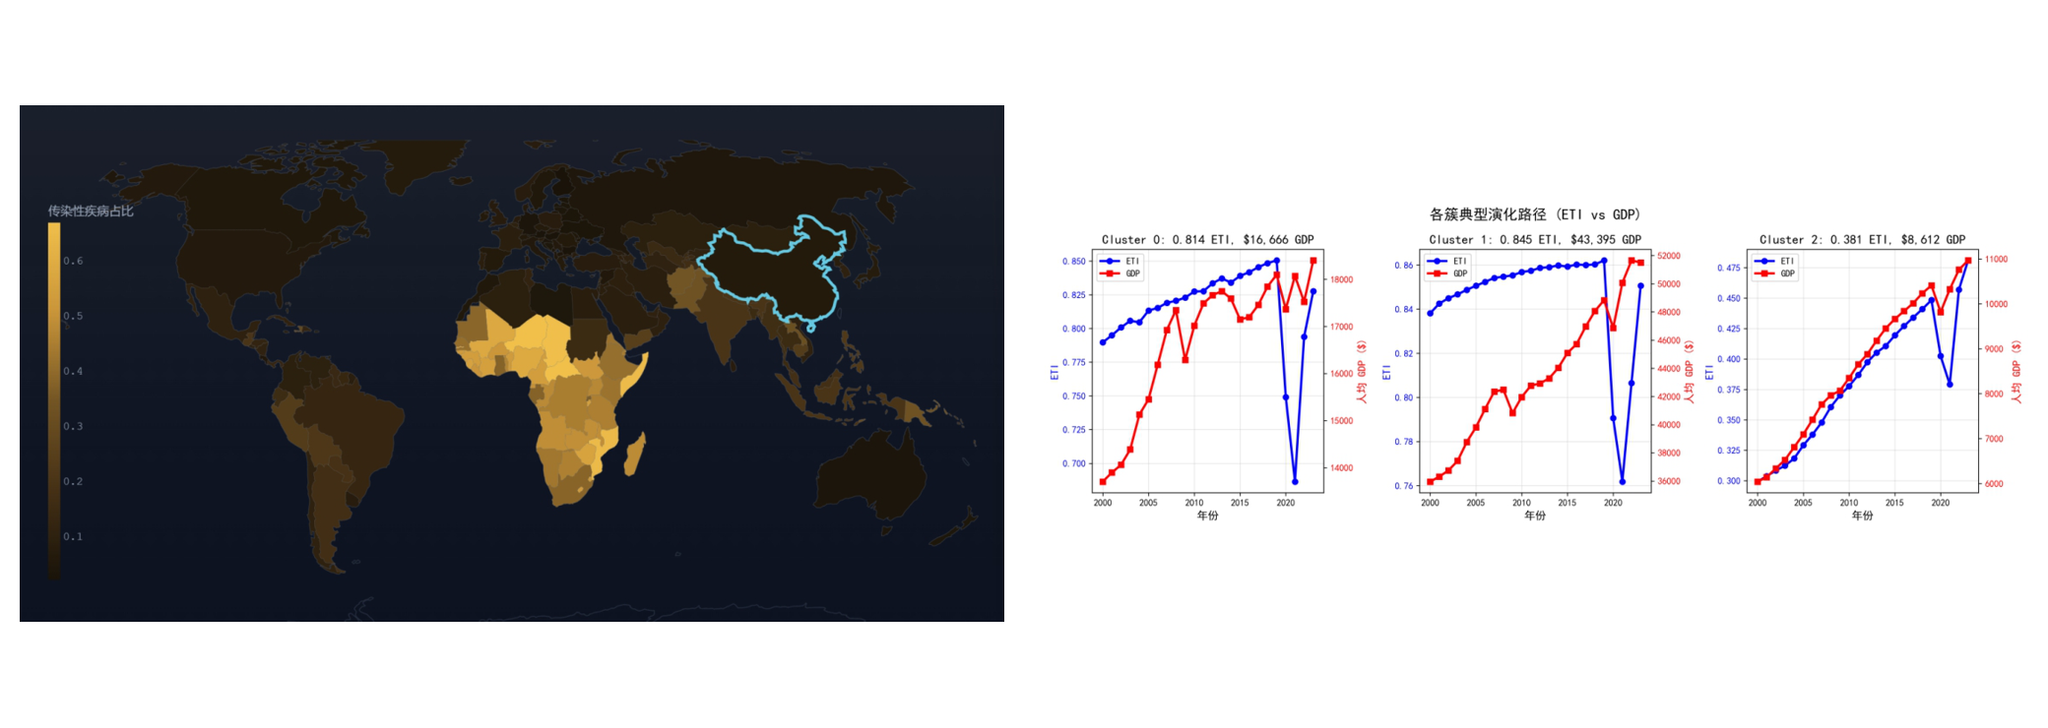
图4-1 全球疾病谱系的空间格局与演化类型
图4-1 左侧给出了全球疾病谱系的空间分布，右侧给出了国家演化路径。可以看到，疾病谱系不仅存在明显的区域聚集，还存在稳定的阶梯式演化轨迹：高收入稳定型国家处于高位平台，中等收入国家处于持续上升阶段，中低收入国家则仍受到传染病负担的明显牵制。由此可见，疾病谱系差异本质上是发展阶段差异、卫生治理差异和风险暴露差异的综合体现。
4.2 健康指标差异及其影响因素
为进一步比较国家间健康表现，本文以 ETI、非传染性疾病死亡率与预期寿命构建健康表现指数，并从经济、教育、城市化、空气污染和卫生支出等维度考察其影响因素。结果表明，健康指标的差异并不完全由疾病结构本身决定，经济发展水平和公共卫生投入仍然是最稳定、最显著的解释变量；教育水平和城市化率则主要通过改变风险暴露与医疗可及性，间接影响健康结果。
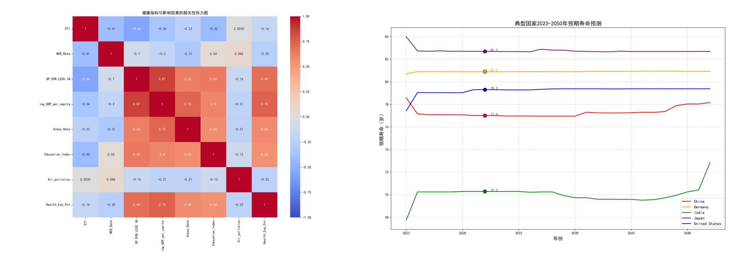
图4-2 健康指标的相关结构与趋势判断
图4-2 显示，预期寿命与经济水平、卫生投入呈显著正相关，空气污染严重地区的非传染性疾病死亡率明显偏高，发展中国家虽然未来寿命改善速度更快，但与发达国家之间的绝对差距仍难在短期内消失。这意味着，全球健康差距正在收敛，但并未被消除。
4.3 趋势判断与改善方向
综合问题一的结果可以得出三点判断。第一，全球疾病谱系整体上仍在继续向慢性病主导阶段演进，但地区间演进速度差异明显，欠发达地区的“双重负担”问题仍然突出。第二，国家健康结果的改善高度依赖经济发展、卫生投入和教育水平，而不仅仅依赖疾病结构本身。第三，未来健康改善将更多体现为发展中国家的追赶型增长，而发达国家则表现为高位稳定。因此，从政策层面看，提升基础卫生投入、改善空气污染、加强教育和健康促进，仍是缩小全球健康差距的主要路径。
5 重点疾病负担的风险归因、动态驱动与防控推演
5.1 核心疾病识别与静态风险归因
问题二以中国为例，对重点疾病负担进行更深入分析。根据 2000—2023 年全人群死亡数据，心血管疾病、恶性肿瘤和慢性呼吸系统疾病长期位居死亡人数前三位，构成了最稳定、最主要的疾病负担主体。基于这一识别结果，本文进一步用风险贡献比例来衡量各风险因素的历史责任：
$$C_{i}=\frac{D_{i}}{D_{total}}×100\%$$
其中，$D_{i}$ 表示风险因素 $i$ 导致的归因死亡人数，$D_{total}$ 表示相应疾病的总死亡人数。
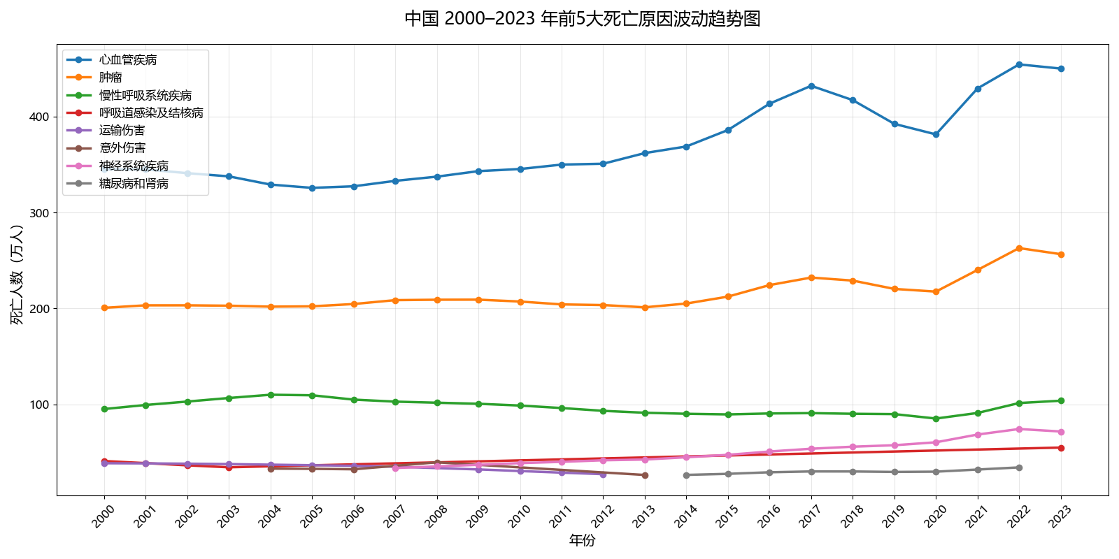
图5-1 中国 2000—2023 年前 5 大死亡原因波动趋势
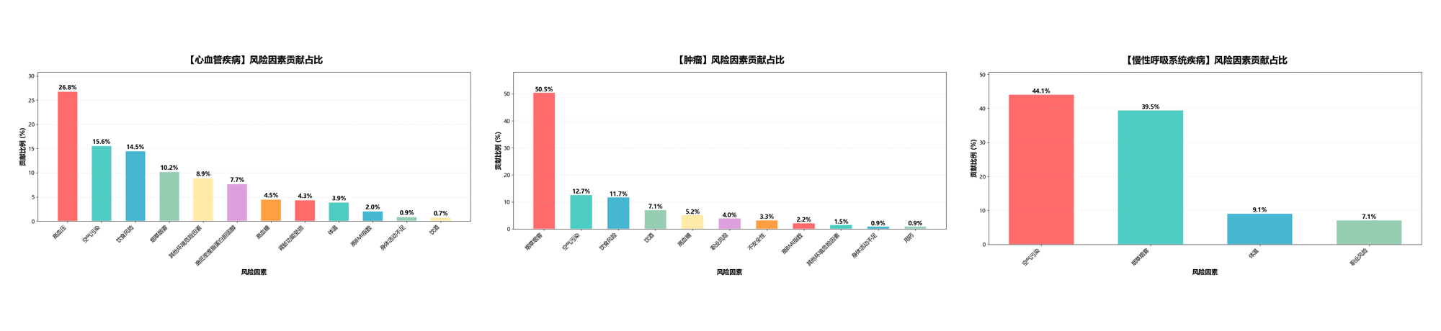
图5-2 三类核心疾病的静态风险归因结构
从图5-1 和图5-2 可以看到，三类核心疾病不仅长期占据死亡负担主体，而且其风险结构具有明显差异。心血管疾病属于多风险共同驱动型，其中高血压、不健康饮食、空气污染和烟草使用均具有较高贡献；恶性肿瘤的归因高度集中于烟草使用，同时受到空气污染和饮食风险影响；慢性呼吸系统疾病的风险结构则最为集中，烟草使用与空气污染合计贡献超过 80%。这一结果说明，重点疾病的治理不能采取统一策略，而必须按照风险结构差异设计差异化干预路径。
5.2 动态驱动与中长期情景
仅有历史归因还不足以支持前瞻性决策。为识别哪些风险因素正在驱动未来疾病负担变化，本文将各风险暴露序列转化为年度变化率：
$$r_{t}=\frac{x_{t}−x_{t−1}}{x_{t−1}}$$
并结合灰色关联分析与政策情景模拟，对未来中长期负担进行推演。基线情景下，疾病负担主要受人口老龄化推动；政策情景下，则通过设定不同强度的风险下降路径，比较各类政策的健康收益。基线增长可写为：
$$Y_{t,base}=Y_{2023}⋅e^{λ(t−2023)}$$
风险暴露在不同政策情景 $j$ 下的演化写为：
$$X_{i,t,j}=X_{i,2023}⋅(1−α_{i,j})^{t−2023}$$
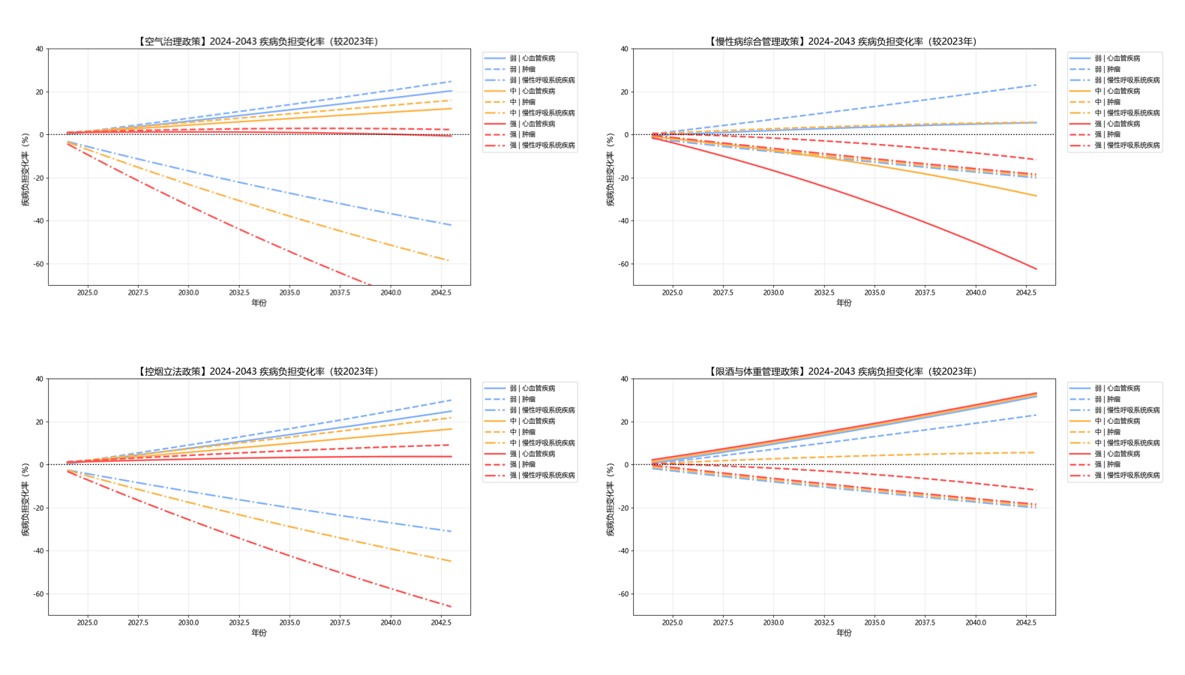
图5-3 多政策情景下的疾病负担预测结果
结果表明，空气污染治理具有最强的广谱效益，对慢性呼吸系统疾病、心血管疾病和恶性肿瘤均能产生明显抑制；慢性病综合管理对心血管疾病的改善最为显著；控烟政策对慢性呼吸系统疾病具有直接而稳定的长期收益；限酒与体重控制主要作用于肿瘤负担。也就是说，静态归因和动态驱动并不完全一致，公共卫生优先序既要考虑“过去谁贡献最大”，也要考虑“现在谁最能改变未来趋势”。
5.3 分阶段防控建议
基于静态归因、动态驱动和政策模拟，本文将核心风险划分为三层：空气污染和血脂异常属于应优先攻坚的第一层风险，烟草使用和高血压属于需要持续强化治理的第二层风险，不健康饮食和高血糖属于应纳入长期常规管理的第三层风险。对应到治理路径上，应形成“短期攻坚重点风险、中期扩展系统管理、长期建设整合型慢病治理体系”的递阶式策略。
简言之，问题二给出的核心结论并不是某一项单独政策最优，而是不同疾病需要不同重点，且真正有效的公共卫生治理必须在环境治理、行为干预和慢病管理之间形成组合拳。
6 卫生资源缺口识别与优化配置
6.1 资源缺口与类型识别
问题三关注“资源是否匹配需求”。为此，本文构建投入指数、产出指数和理论需求指数，并用资源缺口指标衡量国家或地区的配置状态：
$$Gap_{i}=I_{i}^{input}−I_{i}^{need}$$
其中，$I_{i}^{input}$ 表示国家 $i$ 的实际资源投入水平，$I_{i}^{need}$ 表示根据疾病负担推导出的理论资源需求。当 $Gap_{i}<0$ 时，说明资源供给低于理论需求；当 $Gap_{i}>0$ 时，说明资源相对富余。
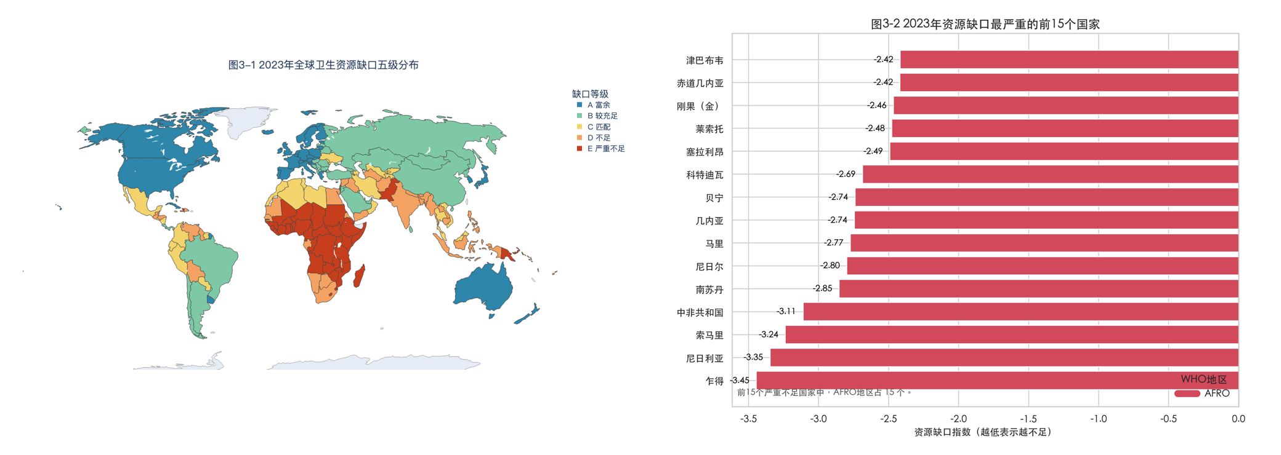
图6-1 全球卫生资源缺口的空间格局
图6-1 显示，全球资源缺口具有明显的空间集中性，最严重的短板主要分布在 AFRO 地区。与此相对应，全球高收入经济体大多处于资源富余或基本平衡区间。这意味着全球卫生资源问题不是“平均不足”，而是“结构性不足”。
6.2 配置绩效评估与再分配模型
仅识别缺口仍不足以评估配置绩效，因此本文进一步以投入指数和产出指数的中位数为边界，构建高投入高产出、低投入高产出、高投入低产出和低投入低产出四象限。结果显示，一部分地区属于资源不足但效率尚可的“低投入高产出”类型，另一部分地区则属于投入并不少但产出偏弱的“高投入低产出”类型，说明单纯增加资源并不一定自动转化为健康结果改善。
在优化阶段，本文以人均卫生支出 $x$ 作为可调配资源代理，并为不同象限拟合对数生产函数：
$$f_{k}(x)=a_{k}\text{ln}(x+1)+b_{k}, k∈\{Q1,Q2,Q3,Q4\}$$
在此基础上分别构建效率优先和公平优先两类优化目标。效率优先目标为：
$$\underset{x}{\text{max}}\sum_{i=1}^{n}{f_{k(i)}}(x_{i}) \text{s.t.} \sum_{i=1}^{n}{x_{i}}≤B$$
公平优先目标为：
$$\underset{x,τ}{\text{max}}τ \text{s.t.} f_{k(i)}(x_{i})≥τ, \sum_{i=1}^{n}{x_{i}}≤B$$
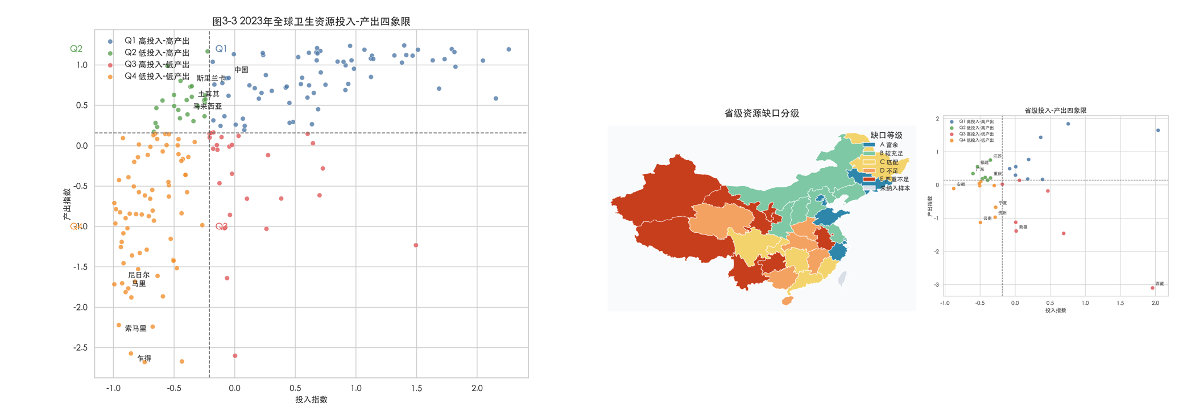
图6-2 全球与中国的资源配置绩效比较
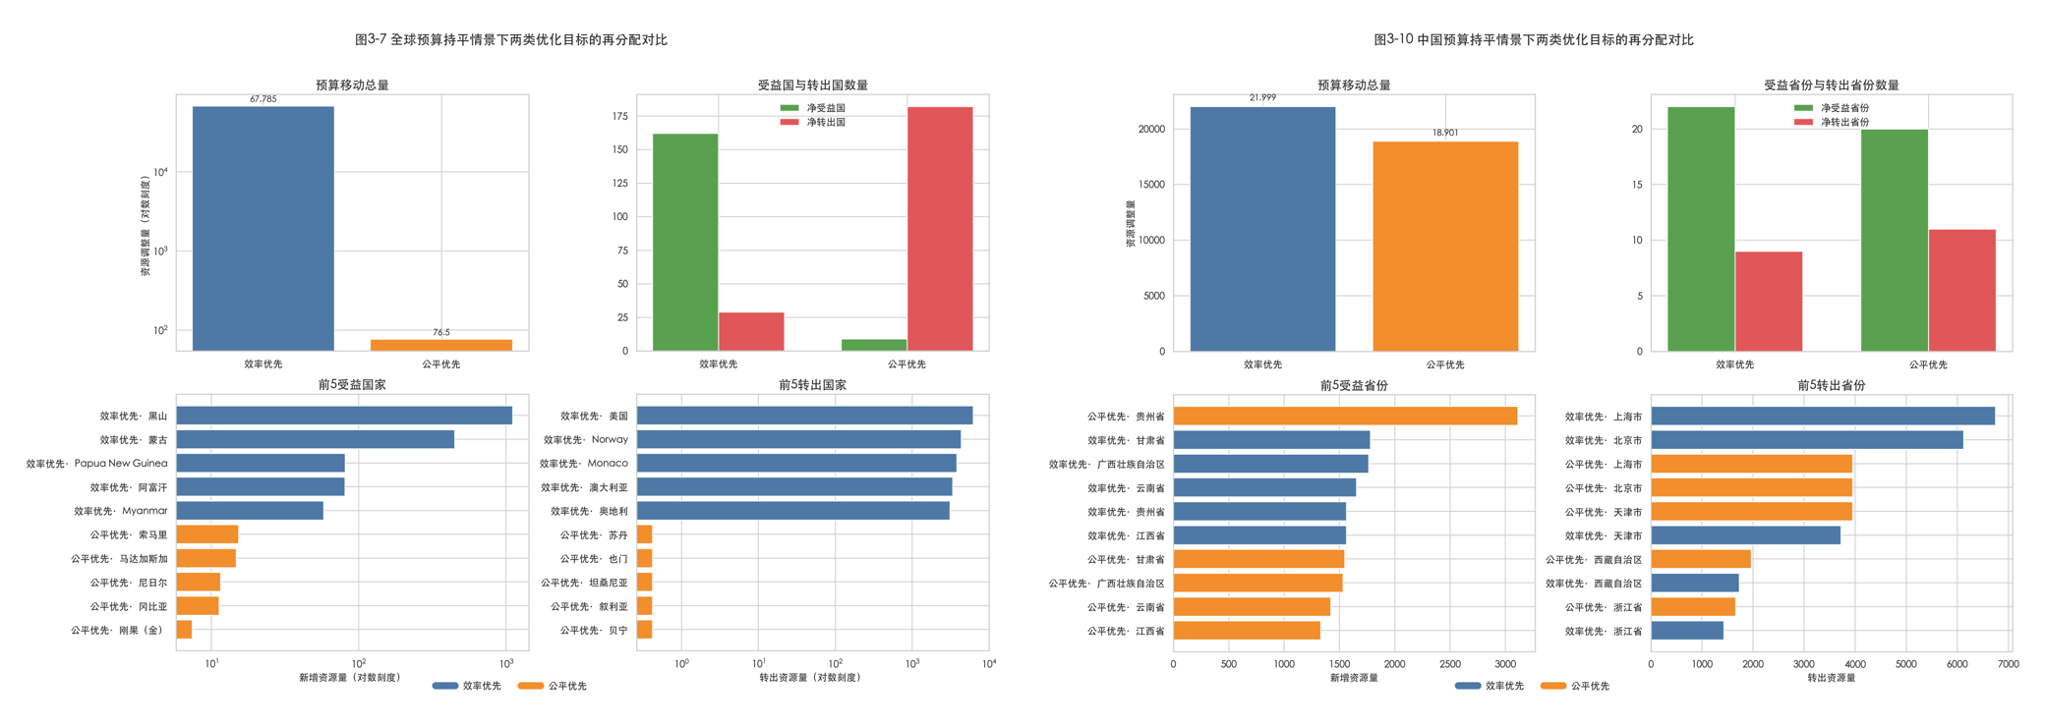
图6-3 效率优先与公平优先情景下的再分配结果
结果表明，全球样本中的短板主要集中于 AFRO 地区，中国省级样本中的短板则主要集中于中西部地区。效率优先情景更倾向于把资源投向边际收益更高的地区，公平优先情景则会把资源定向投向最弱地区。换言之，两类目标都会支持“补短板”，但支持的对象范围和调配强度并不相同。
6.3 治理含义与政策建议
从治理角度看，低投入低产出地区应优先补足基础卫生设施、基层医生和母婴健康服务，属于“增投与提效并行”的重点对象；高投入低产出地区的核心问题并非绝对资源不足，而是资源转化效率不高，应重点优化基层布局、财政绩效和服务转化机制；低投入高产出地区则应总结其基层网络、预防优先和成本控制经验，作为可复制的治理样本。对于中国而言，中西部补短板是效率目标和公平目标的共同方向，只是公平优先更强调对最弱省份的定向扶持。
问题三最终说明，卫生资源优化并不是简单追求“平均分配”，而是在识别真实需求和边际收益的基础上，通过分类治理提高整体健康产出，并守住最弱地区的公平底线。
参考文献
[1] Omran A R. The epidemiologic transition: a theory of the epidemiology of population change[J]. The Milbank Quarterly, 1971, 49(4): 509-538.
[2] Kulldorff M, Heffernan R, Hartman J, et al. A space-time permutation scan statistic for disease outbreak detection[J]. PLoS Medicine, 2005, 2(3): e59.
[3] Deng J. Control problems of grey systems[J]. Systems & Control Letters, 1982, 1(5): 288-294.
[4] Breiman L. Random forests[J]. Machine Learning, 2001, 45(1): 5-32.
[5] World Health Organization. Noncommunicable diseases: progress monitor 2020[R]. Geneva: World Health Organization, 2020.
[6] Institute for Health Metrics and Evaluation. Global Burden of Disease Results Tool[DB/OL]. Seattle: IHME, 2024[2026-04-22]. https://vizhub.healthdata.org/gbd-results/.
[7] World Bank. World Development Indicators[DB/OL]. Washington, DC: World Bank, 2024[2026-04-22]. https://databank.worldbank.org/source/world-development-indicators.
[8] World Bank. Health Nutrition and Population Statistics[DB/OL]. Washington, DC: World Bank, 2024[2026-04-22]. https://databank.worldbank.org/source/health-nutrition-and-population-statistics.
[9] 国家统计局. 中国统计年鉴[DB/OL]. 北京: 中国统计出版社, 2024[2026-04-22]. https://www.stats.gov.cn/sj/ndsj/.
[10] Rawls J. A Theory of Justice[M]. Cambridge, MA: Harvard University Press, 1971.

